Скоро, скоро Новый год!
Он торопится, идет!
Постучится в двери к нам:
Дети, здравствуйте, я к вам
Новый год – это самый любимый и долгожданный праздник. А потому многие начинают готовиться к нему заблаговременно. Ведь подготовка к столь важному торжеству требует немало времени и энергии. Наступления Нового года с нетерпением ждут и взрослые, и дети, ведь это – время чудес, веселья и подарков!
К празднику готовятся и кадеты. Кадет 8 б кл. Миронченко Андрей своими руками сделал новогоднюю открытку с символом предстоящего года. Открытку он подарит своим родным.
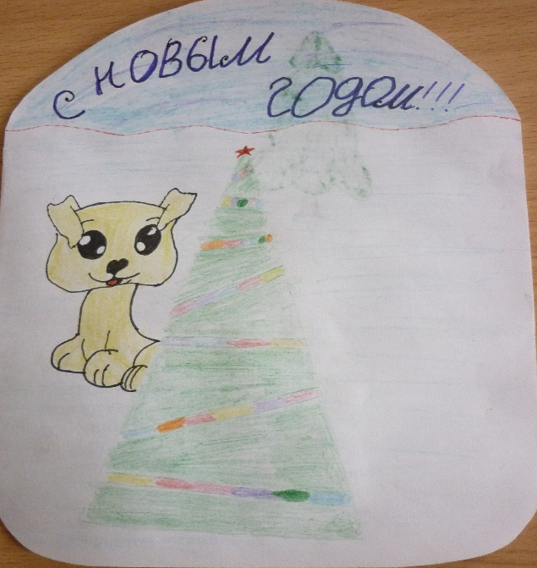
Предпраздничная суета увлекает всех без исключения. Добавить немного волшебства в свой дом можно, сделав украшения на Новый год своими руками. На уроке в библиотеке кадеты с удовольствием делали бумажные гирлянды, снежинки на окна, клеили фонарики.
